Лабораторная работа №2
Ковалевич К. А.
Гр. 410901
Задание:
Необходимо разработать простейший аналог утилиты traceroute / tracert, изученной в рамках первой лабораторной работы. В качестве протокола передачи данных можно использовать ICMP или UDP (на выбор). При реализации использовать программный интерфейс сокетов (готовые реализации отправки/получения echo запросов использовать запрещено).
Утилита должна принимать в качестве параметра IP-адрес целевого узла и выводить узлы маршрута аналогично системному traceroute / tracert (порядковый номер, время ожидания ответа для каждого отправленного пакета и адрес узла). Следует отправлять более одного пакета.
Проверьте, что разработанная программа дает такие же результаты, как и системная. Проанализируйте трафик, генерируемый вашей программой в процессе работы, с помощью Wireshark. Также Wireshark можно использовать при отладке, в случае проблем с получением эхо-ответов.
Обратите внимание на значение контрольной суммы (Wireshark показывает, верно ли оно подсчитано) и обновление значения sequence number между отправками (изучите, как оно изменяется в системной утилите traceroute / tracert).
1. Подготовка к использованию аналога утилиты «traceroute».
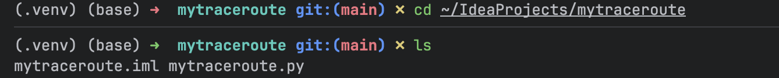
Переход к папке с проектом

Для работы программы на macOS используется запуск с правами администратора, так как приём ICMP-ответов выполняется через raw socket.

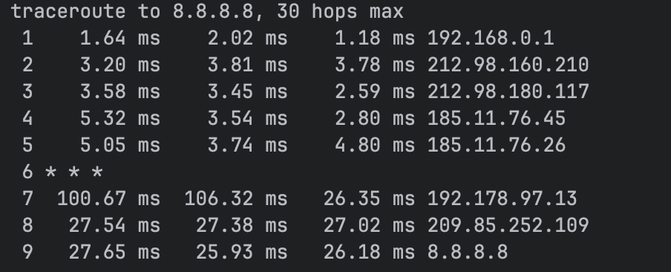
Результат работы утилиты в консоли

На рисунке показан результат работы утилиты в консоли. Для каждого значения TTL отображаются номер перехода, время ответа для нескольких отправленных пакетов и IP-адрес промежуточного узла маршрута. При отсутствии ответа от промежуточного узла в течение заданного времени ожидания в консоли выводится символ *.
4) Результат работы утилиты в Wireshark
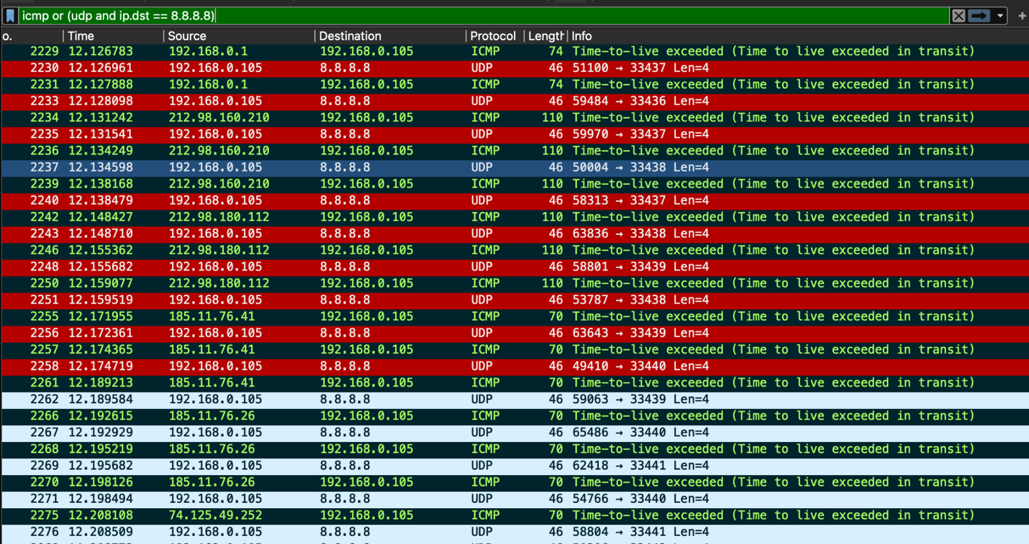
На рисунке показан трафик, сформированный разработанной утилитой traceroute. Видны исходящие UDP-пакеты к целевому IP-адресу 8.8.8.8 и входящие ICMP-сообщения Time Exceeded от промежуточных маршрутизаторов, что подтверждает корректную работу механизма трассировки маршрута.
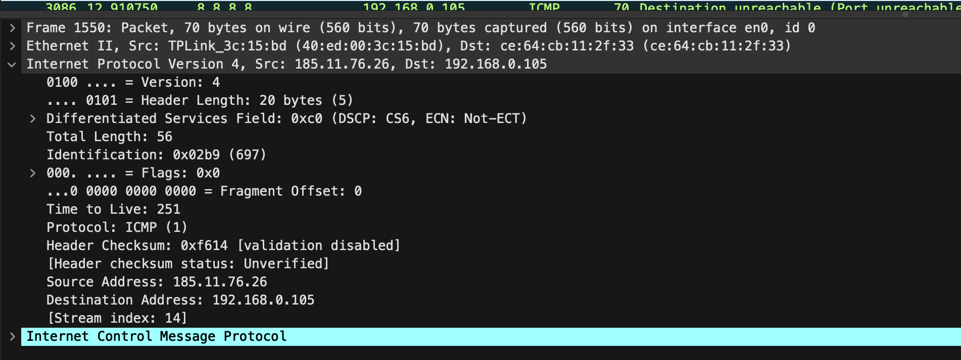
На рисунке показан ICMP-ответ типа Destination Unreachable с кодом Port Unreachable. Такое сообщение означает, что отправленный UDP-пакет достиг конечного узла, после чего программа завершает трассировку.
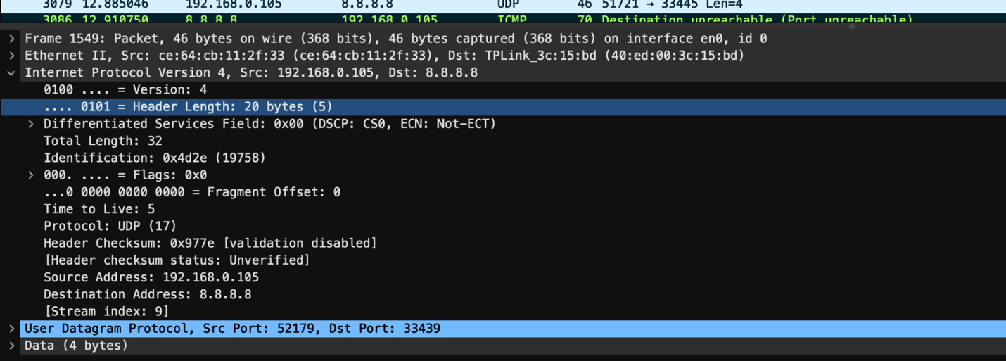
На рисунке показан исходящий UDP-пакет, отправляемый разработанной утилитой к узлу 8.8.8.8. В заголовке IP-пакета видно значение TTL, равное 5, что подтверждает поэтапное увеличение TTL при трассировке маршрута.
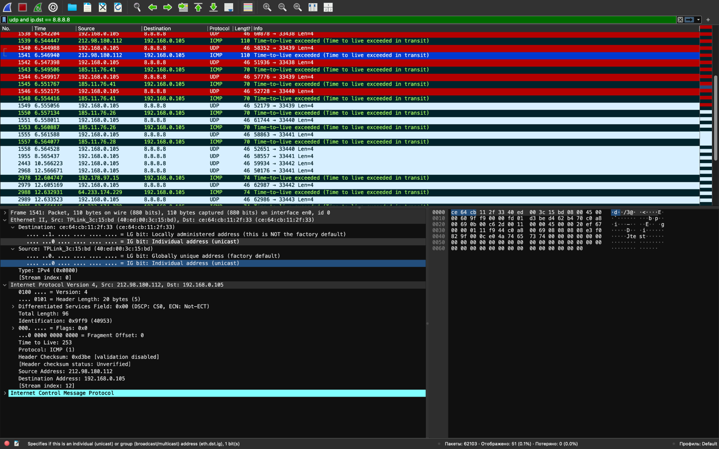

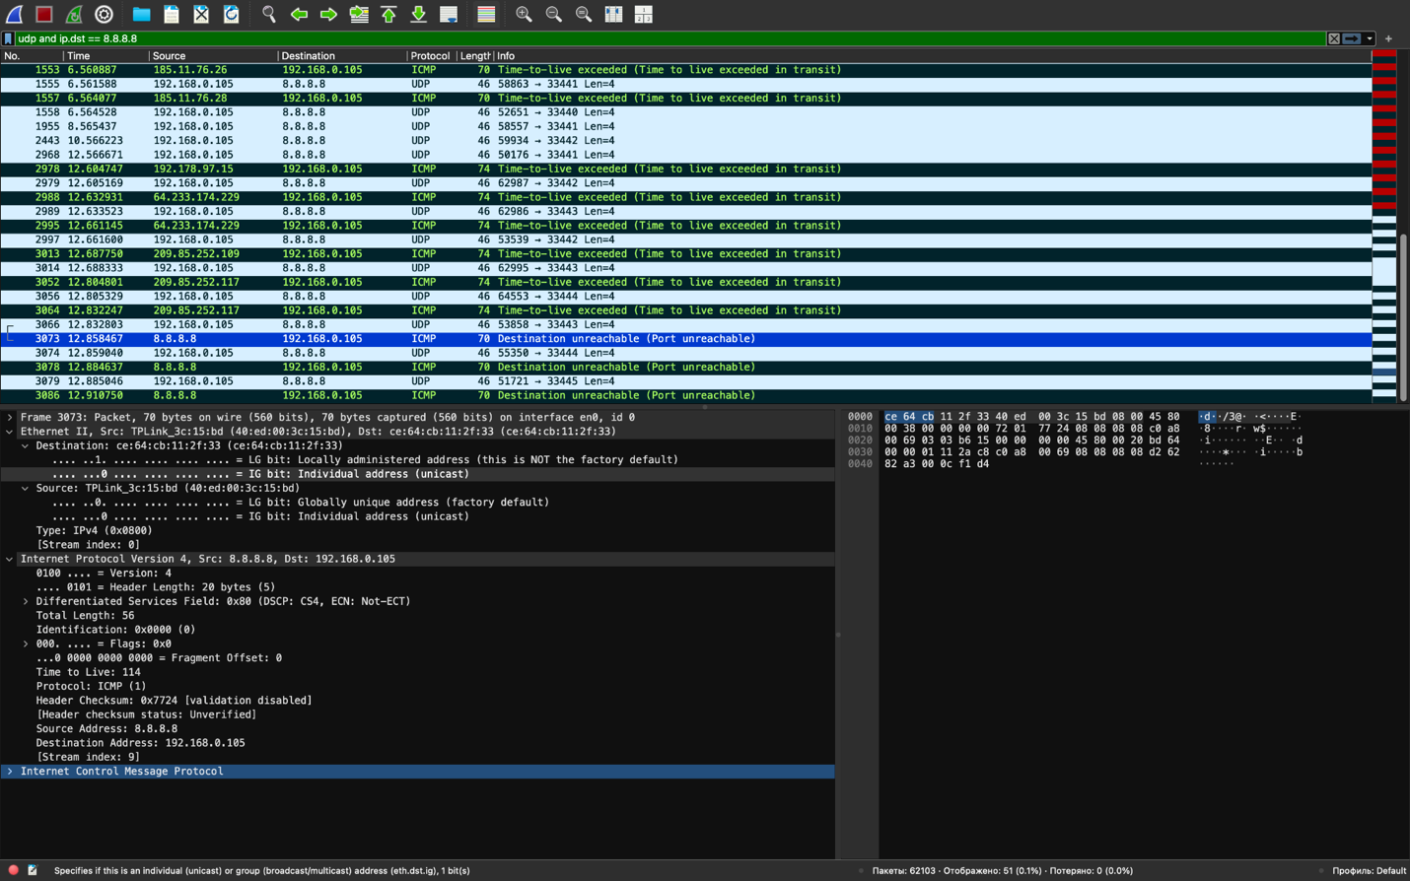
Маршрутизатор уменьшает TTL на 1. Если после этого TTL становится 0, пакет отбрасывается, и отправляется ICMP Time Exceeded.

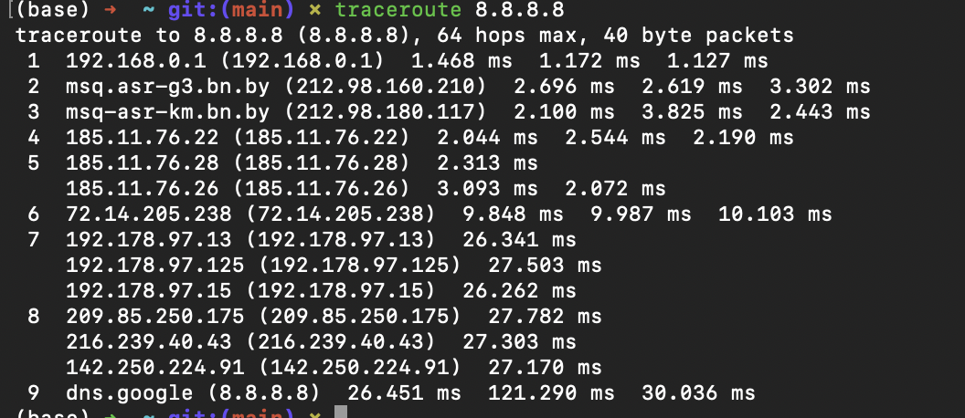

На рисунке показан результат трассировки маршрута до узла 8.8.8.8, выполненной с помощью системной утилиты traceroute в macOS. Полученная последовательность промежуточных узлов в целом совпадает с результатами разработанной программы.
В данной работе реализован UDP-вариант traceroute, поэтому поле sequence number, характерное для ICMP Echo Request, в исходящих пакетах отсутствует. Для различения проб используются UDP-пакеты с различными портами назначения.
В ходе анализа пакетов в Wireshark были просмотрены поля контрольной суммы в заголовках IP и ICMP/UDP. Для части пакетов Wireshark отображает статус Unverified или validation disabled, что связано с особенностями проверки контрольных сумм в системе, однако структура пакетов корректно распознаётся, а ответы маршрутизаторов успешно принимаются программой.

Вывод: В ходе лабораторной работы был разработан простой аналог утилиты traceroute на языке Python с использованием программного интерфейса сокетов. В реализации был выбран UDP-вариант трассировки: программа отправляет UDP-пакеты с постепенно увеличивающимся значением TTL и принимает ICMP-ответы от промежуточных маршрутизаторов и конечного узла.
В результате работы программы была успешно определена последовательность узлов маршрута до адреса 8.8.8.8. Анализ трафика в Wireshark подтвердил корректность работы разработанной утилиты: были зафиксированы исходящие UDP-пакеты, ICMP-сообщения Time Exceeded от промежуточных маршрутизаторов и Destination Unreachable (Port Unreachable) от конечного узла.
Сравнение с системной утилитой traceroute показало, что результаты трассировки в целом совпадают. Таким образом, цель лабораторной работы достигнута: разработанная программа корректно реализует основной принцип работы traceroute и позволяет определять маршрут прохождения пакетов до целевого узла.

